**BÀI 4.3: JPA VÀ DATA JPA TRONG SPRING MVC**

**So sánh giữa JDBC và JPA**

Ở JDBC, khi tất cả các tác vụ của statement thực thi thành công câu truy vấn (thêm sửa xóa) thì sẽ có cơ chế commit. Còn nếu như một trong các tác vụ gặp lỗi thì phải tiến hành rollback và đóng tất cả các cổng kết nối liên quan từ transaction

Còn đối với JPA, thao tác với dữ liệu được thể hiện qua sơ đồ sau

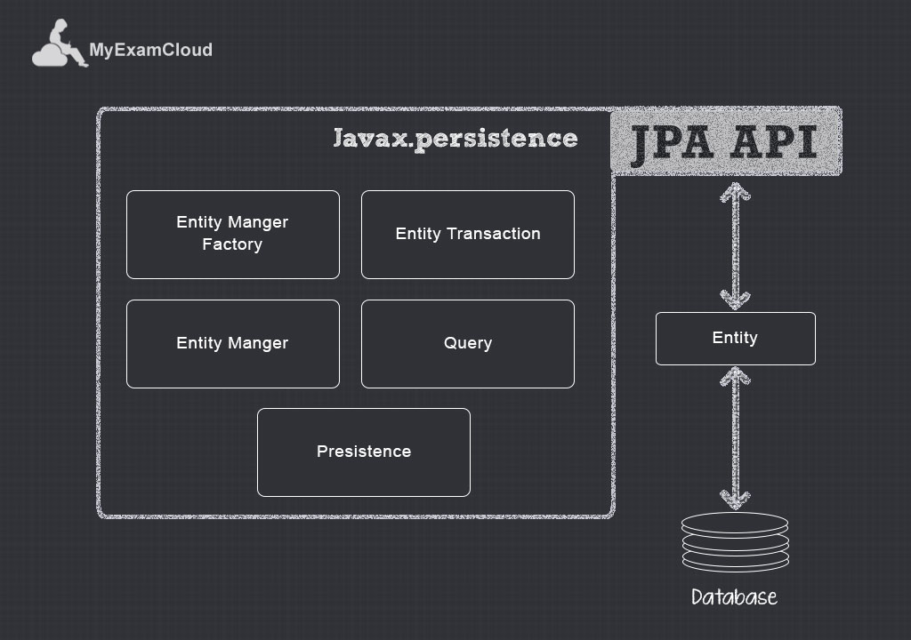

|  |  |  |
| --- | --- | --- |
| **ĐK** | **JDBC** | **JPA** |
| Câu SQL | Cần để có thể tạo Connection | Entity Manager trợ sẵn các hàm như persist, delete, merge |
| Load driver và tạo kết nối | Phải thực hiện thủ công từng bước để có được đối tượng preparestatement | Tầng Entity Manager Factory sẽ hỗ trợ cả 2 việc này |
| Transaction | Phải tự làm bằng tay các vấn đề từ commit, rollback, open, close,... | Chỉ cần khai báo anotation @Transaction thì tất cả các tác vụ sẽ được tự động |
|  |  |  |

Tuy nhiên có một vấn đề, các hàm chung mà JPA hỗ trợ sẽ gặp khó khi yêu cầu sql phức tạp. Ví dụ, hàm delete mà JPA hỗ trợ chỉ có thể xóa theo id. Do đó mà Spring Framework có hỗ trợ một phương thức thao tác cao hơn: Spring Data JPA

**Cơ chế hoạt động của JPA**

JPA sử dụng một cơ chế để ánh xạ các table, column và cả các quan hệ giữa các table trong CSDL thành các Entity (Java class). Các entity này sẽ thay mặt các table để tương tác với các Controller từ hệ thống, điều này sẽ giúp sự tương tác trực tiếp với db được hạn chế. Khi đó thì khi có sự thay đổi lớn về db (ví dụ như đổi HQTCSDL) thì source code vẫn sẽ đáp ứng được yêu cầu

**Cấu hình JPA và tạo Entity**

Đầu tiên tạo một pakage có tên Entity, trong đây sẽ chứa các java class mà các table sẽ được ánh xạ qua. *Quan trọng: Điều này nghĩa là khi khởi chạy dự án, các entity này sẽ generate ra các table, column hay các quan hệ giống như trong db*

Sau đó tiến hành add thư viện (Hibernate) vào file pom, tiến hành clean và install maven. Lý do cần phải add bằng hibernate là bởi vì version sử dụng quá cũ nên phải dùng thêm Hibernate

Tiếp theo add thêm thư viện của Spring data

Dưới đây là các phiên bản sử dụng



Tại pakage entity, có thể tạo ra và định nghĩa các entity class bằng cách sau

Với cách này, mỗi một entity class tạo ra thì nó sẽ tham chiếu đến một bảng trong db. Khi chương trình được khởi chạy thì nó sẽ caching vào bảng đó. Còn đối với các anotation:

+ @Id đại diện cho khóa chính

+ @GeneratedValue(strategy = GenerationType.IDENTITY) đại diện cho việc trường này tự tăng và NOT NULL

+ @Column đại diện cho các trường bình thường khác và thuộc tính name sẽ định nghĩa tên trong db (phải giống với db)

**Cấu hình Controller:** Dựa trên các đối tượng trên sơ đồ mô tả JPA

Đầu tiên tạo pakage config và tạo class JPAConfig, sau đó khai báo anotation @Configuration để thay đổi class thành một config class

Tiếp theo thêm một @EnableTransactionManagement để quản lý các tác vụ như commit, rollback, open, close đối tượng từ Entity Manager

Sau đó tiến hành khai báo khởi tạo Entity Manager Factory. Đây là cái sản sinh ra Entity Manager để chúng ta có thể sử dụng.

+ Tại đoạn em.setPersistenceUnitName("persistence-data") phải tiến hành tạo một file với tên tương tự (đây là quy định). File này sẽ đóng vai trò làm cầu nối để Entity class đã khai báo có thể đồng nhất và trở thành một table trong db

+ Hàm dataSource sẽ là hàm để load connection, có chức năng tương tự như getConnection trong Abstract class tại Servlet (lưu ý import javax.sql.DataSource)

+ Như đã nói ở trên thì các entity sẽ được generate ra thành các table trong db, và hàm additionalProperties() sẽ đóng vai trò này

“create-drop” được dùng khi muốn tạo một table mới hoàn toàn và không có dữ liệu gì hết. Còn “none” dùng khi mà đã có các table rồi, hoặc nhu cầu muốn thêm dữ liệu vào table đã có sẵn,...

Tiếp theo nữa, cần phải tạo thêm hàm để quản lý các Transaction như đã đề cập ở phần cấu trúc (là nơi quản lý dữ liệu khi thực hiện câu truy vấn, commit data, rollback khi bị lỗi,...)

